Medieninformation

**

**Flo & Wisch  
“Das Glück hat a Vogerl”**

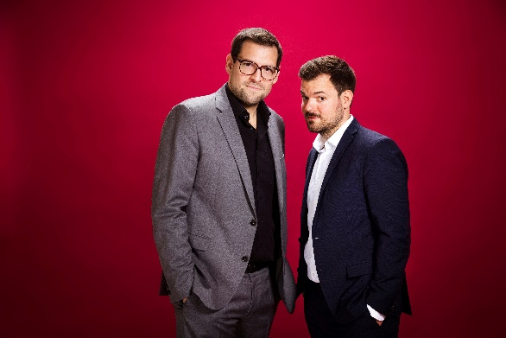Flo und Wisch legen Ihnen zu Silvester die perfekte Rutsche ins neue Jahr! Seien Sie dabei, wenn die die beiden Kabarettisten pünktlich zum Jahresende ihr Feuerwerk der besten Pointen zünden und das Publikum damit genau dort treffen, wo der spontane Lacher sitzt! In diesem speziell für Silvester zusammengestellten „Best-Of“ lassen zwei Glücksbringer mit Pechsträhne die Korken knallen!

Flo und Wisch beweisen dabei einmal mehr ihr unnachahmliches Gefühl für die Kombination bekannter Melodien mit neuen, witzigen Texten und laufen in ihren Doppelconférencen zur Höchstform auf!

**Termin: 31.12.2024**

Beginn: 22:45 Uhr

Preise: Euro 69,-/59,-/49,-/39,-*

Kartenvorverkauf: 1040 Wien, Argentinierstraße 37  
von Montag bis Samstag von 13.00 bis 18.00 Uhr  
Karten Hotline: 01/501 65/13306  
[www.akzent.at](http://www.akzent.at)

**Pressefotos** in 300dpi und **–texte** für Ihre Ankündigung stehen auf unserer **Website** [**www.akzent.at**](http://www.akzent.at)in unserem **Pressebereich** zur Verfügung.